**HỆ THỐNG GIÁM CHẤT LƯỢNG KHÔNG KHÍ ( AQMS : AIR QUALITY MONITORING SYSTEM )**

1. **Mở đầu** :

* Ô nhiễm môi trường không khí là một trong những vấn đề đang được quan tâm nhất tại nước ta khi mà các khu công nghiệp , nhà máy cùng với lượng phương tiện giao thông đang phát triển và gia tăng nhanh chóng dẫn đến lượng khí độc hại thải ra môi trường ngày càng nhiều.
* Tại các thành phố lớn như Hà Nội và Hồ Chí Minh và các thành phố công nghiệp nước ta, mức độ ô nhiễm không khí đã đạt đến ngưỡng báo động. Số ca mắc các bệnh liên quan tới việc ô nhiễm không khí như các bệnh về đường hô hấp , tai mũi họng ngày càng nhiều.
* Hiện nay, các toà nhà thông minh xuất hiện ngày càng nhiều, các hệ thống điều hoà không khí càng hiện đại. Nên việc giám sát chất lượng không khí trong nhà rất quan trọng để có thể dễ dàng điều khiển và thay đổi các chỉ số không khí sao cho phù hợp và tốt cho sức khoẻ của con người.
* Thống kê mới nhất của Tổ chức Y tế thế giới (WHO) đã cảnh báo 90% dân số thế giới đang hít phải không khí bị ô nhiễm. Tại Việt Nam, theo báo cáo chỉ số chất lượng môi trường (EPI) được thực hiện bởi Đại học Yale (Mỹ) đã nhấn mạnh Việt Nam nằm trong nhóm 10 nước ô nhiễm nhất thế giới, đặc biệt ở các đô thị lớn như TP. Hà Nội và TP. Hồ Chí Minh hay tại các khu công nghiệp, cụm công nghiệp, làng nghề… Thế nhưng, cả nước hiện mới chỉ có khoảng 40-50 trạm quan trắc chất lượng không khí tự động được lắp đặt cố định có kích thước lớn, phạm vi giám sát nhỏ và người dân không thể tiếp cận với

1. **Đối tượng đo** : không khí ( trong nhà )
2. **Thuộc tính cần đo** :
   1. PM10,PM2.5 : Ô nhiễm phân tử , thường được đánh giá qua chỉ số bụi min PM2.5 PM10 các hạt bụi này đi vào cơ thể thông qua hệ hô hấp. PM2.5 chỉ có các hạt có kích thước nhỏ hơn hoặc bằng 2.5um. PM10 thì nhỏ hơn hoặc = 10um (PMS5003, MQx, GP2Y1010AU0F) đơn vị : ug/m3

- Dải đo : từ 0ug/m3 đến 500ug/m3

- Nguồn gốc : từ môi trường bên ngoài, nhà máy, ô tô

* 1. Nhiệt độ ( độ C ) và Độ ẩm ( % ) (DHT22)
  2. AQI ( air quality index : chỉ số đánh giá chất lượng không khí )

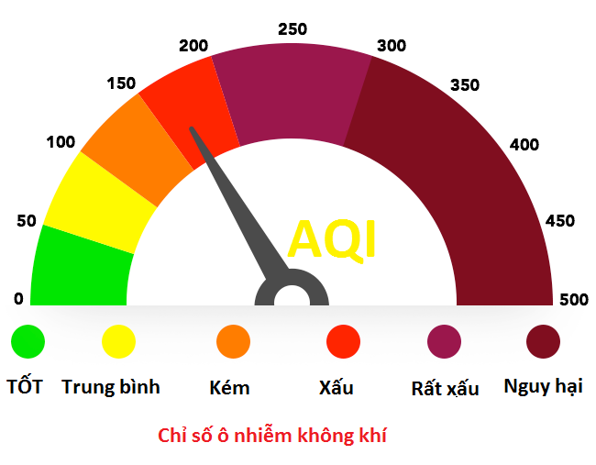

* 1. GP2Y1010AU0F : Tụ C dùng để lọc nhiễu tín hiệu đầu ra.
  2. Khí CO: là khí không thể nhìn thấy, không thể ngửi được và k nếm được
     1. Nguồn gốc : Khi đốt các chất như gas, than, củi, xăng , dầu hoặc từ động cơ xe máy, xe oto.
     2. Tác hại : Gây ngộ độc, ngất xỉu thậm chí chết ngạt

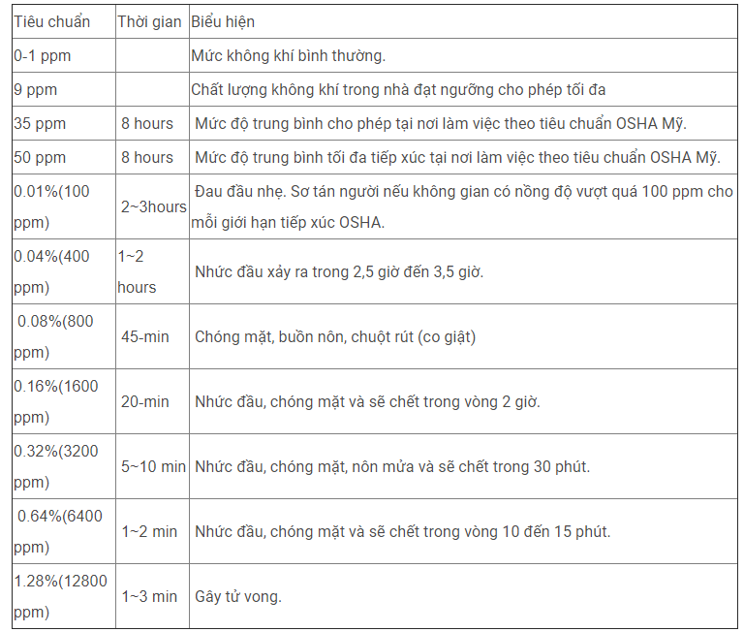

* 1. VOCs : Các hợp chất hữu cơ dễ bay hơi, ban đầu ở thể rắn, nhưng dễ dàng chuyển sang thể khí, thể hơi trong điều kiện nhiệt độ thường và áp suất khí quyển
     1. Các thuật ngữ liên quan :
        1. TVOC : tổng nồng độ VOC
        2. VVOC : hợp chất hữu cơ rất dễ bay hơi
        3. SVOC : hợp chất hữu cơ bán bay hơi (240 °C đến 260 °C) đến (380 °C đến 400 °C)
        4. BVOC : hợp chất hữu cơ dễ bay hơi sinh học phát ra từ thực vật, động vật hoặc vi sinh vật.
        5. VOC nhân tạo : sử dụng và sản xuất nhiên liệu hoá thạch (bị đốt cháy hoặc bay hơi ngoài ý muốn). Phổ biến nhất là ethane.

+ Dung môi dùng trong lớp phủ, sơn và mực. Dung môi điển hình mà hydrocarbonic aliphatic, ethyl acetate, glycol ethers và acetone

* + 1. Nguồn gốc : 50% lượng VOCs sinh ra là từ trong công nghiệp, 16% đồ dùng thiết bị, 11% đến từ nông nghiệp và 10% do phương tiện giao thông và các nguyên nhân khác.

6 loại VOCs thường gặp :

* + - 1. Limonene: xuất hiện trong các ngành công nghiệp chế biến thực phẩm và khí sinh học.
      2. Xylen: phát sinh trong quá trình sản xuất thuộc ngành công nghiệp hóa học.
      3. Acetone: dùng làm dung môi trong nhiều công đoạn công nghiệp sản xuất hóa dầu, hóa chất, dược phẩm, dệt may và sơn.
      4. Benzen: một hợp chất tạo mùi thơm trong nhiều sản phẩm
      5. Acetaldehyde: thuộc nhóm andehyd trong ngành công nghiệp chế biến thực phẩm
      6. Skatolec: Chất xuất hiện trong nhà máy xử lý nước thải
    1. VOC trong nhà : Bảng B.1 và Bảng B.2

### Hợp chất hữu cơ dễ bay hơi

Các hợp chất hữu cơ dễ bay hơi (VOC) được thải ra dưới dạng khí từ những chất lỏng hay chất rắn nhất định. VOC gồm nhiều loại hóa chất đa dạng, một số có thể có những ảnh hưởng có hại ngắn hạn và lâu dài đến sức khỏe. Nồng độ của nhiều VOC thường cao hơn khi ở trong nhà (lên đến 10 lần) hơn là khi ở bên ngoài. Ví dụ như: [sơn](https://vi.wikipedia.org/wiki/S%C6%A1n) và chất pha loãng, chất tẩy sơn, chất hỗ trợ tẩy rửa, [thuốc trừ dịch hại](https://vi.wikipedia.org/wiki/Thu%E1%BB%91c_tr%E1%BB%AB_d%E1%BB%8Bch_h%E1%BA%A1i), vật liệu xây dựng và vật dụng trong nhà, thiết bị văn phòng chẳng hạn như máy photo và máy in, mực bút xóa và giấy scan không cacbon, vật liệu vẽ và chế tạo bao gồm keo và các chất dính, bút lông không xóa, và các dung dịch hóa chất nhiếp ảnh.[[8]](https://vi.wikipedia.org/wiki/Ch%E1%BA%A5t_l%C6%B0%E1%BB%A3ng_kh%C3%B4ng_kh%C3%AD_trong_nh%C3%A0#cite_note-8) Nước uống khử trùng bằng clo thải ra chloroform khi nước nóng được sử dụng ở nhà. [Benzen](https://vi.wikipedia.org/wiki/Benzen) thì từ nhiên liệu trữ trong các ga-ra. Dầu nấu ăn đun quá nóng sẽ thải ra acrolein và [formaldehyd](https://vi.wikipedia.org/wiki/Formaldehyd). Một bản [phân tích tổng hợp](https://vi.wikipedia.org/wiki/Ph%C3%A2n_t%C3%ADch_t%E1%BB%95ng_h%E1%BB%A3p) của 77 bản khảo sát về VOC trong nhà tại [Hoa Kỳ](https://vi.wikipedia.org/wiki/Hoa_K%E1%BB%B3) tìm thấy rằng mười chất nguy hiểm nhất trong nhà là acrolein, formaldehyd, benzen, hexachlorobutadien, acetaldehyde, 1,3-butadiene, benzyl chloride, 1,4-dichlorobenzene, cacbon tetrachloride, acrylonitrile, và vinyl chloride. Những hợp chất này đã vượt qua những tiêu chuẩn sức khỏe ở hầu hết các căn hộ.[[9]](https://vi.wikipedia.org/wiki/Ch%E1%BA%A5t_l%C6%B0%E1%BB%A3ng_kh%C3%B4ng_kh%C3%AD_trong_nh%C3%A0#cite_note-9)

Những hợp chất hữu cơ thường được sử dụng rộng rãi làm nguyên liệu cho nhiều sản phẩm dùng trong nhà. Các loại sơn, vẹc-ni, và sáp đều chứa các dung môi hữu cơ, cũng như nhiều loại chất tẩy rửa, khử trùng, [mỹ phẩm](https://vi.wikipedia.org/wiki/M%E1%BB%B9_ph%E1%BA%A9m), tẩy nhờn. Những loại nhiên liệu được sản xuất từ các hóa chất hữu cơ. Tất cả những sản phẩm này có thể thải ra những hợp chất hữu cơ trong khi được sử dụng, và ở một mức độ nào đó khi chúng được lưu trữ. Việc kiểm tra khí thải từ những vật liệu xây dựng được sử dụng trong nhà đã trở nên khá phổ biến đối với các loại tấm trải sàn nhà, sơn, và nhiều loại vật liệu xây dựng, hoàn thiện quan trọng trong nhà khác.[[10]](https://vi.wikipedia.org/wiki/Ch%E1%BA%A5t_l%C6%B0%E1%BB%A3ng_kh%C3%B4ng_kh%C3%AD_trong_nh%C3%A0#cite_note-10)

Một vài sáng kiến được xem xét nhằm làm giảm sự ô nhiễm không khí trong nhà bằng cách giới hạn khí thải VOC từ các sản phẩm. Có những quy định ở [Pháp](https://vi.wikipedia.org/wiki/Ph%C3%A1p) và [Đức](https://vi.wikipedia.org/wiki/%C4%90%E1%BB%A9c), và nhiều chương trình ecolabel tự nguyện, cùng với những hệ thống đánh giá với các tiêu chuẩn khí thải có chứa ít VOC chẳng hạn như EMICODE,[[11]](https://vi.wikipedia.org/wiki/Ch%E1%BA%A5t_l%C6%B0%E1%BB%A3ng_kh%C3%B4ng_kh%C3%AD_trong_nh%C3%A0#cite_note-11) M1,[[12]](https://vi.wikipedia.org/wiki/Ch%E1%BA%A5t_l%C6%B0%E1%BB%A3ng_kh%C3%B4ng_kh%C3%AD_trong_nh%C3%A0#cite_note-12) Blue Angel [[13]](https://vi.wikipedia.org/wiki/Ch%E1%BA%A5t_l%C6%B0%E1%BB%A3ng_kh%C3%B4ng_kh%C3%AD_trong_nh%C3%A0#cite_note-13) và Indoor Air Comfort [[14]](https://vi.wikipedia.org/wiki/Ch%E1%BA%A5t_l%C6%B0%E1%BB%A3ng_kh%C3%B4ng_kh%C3%AD_trong_nh%C3%A0#cite_note-14) ở [châu Âu](https://vi.wikipedia.org/wiki/Ch%C3%A2u_%C3%82u), cũng như California Standard CDPH Section 01350 [[15]](https://vi.wikipedia.org/wiki/Ch%E1%BA%A5t_l%C6%B0%E1%BB%A3ng_kh%C3%B4ng_kh%C3%AD_trong_nh%C3%A0#cite_note-15) với những chương trình khác ở [Hoa Kỳ](https://vi.wikipedia.org/wiki/Hoa_K%E1%BB%B3). Những sáng kiến này đã thay đổi thị trường nơi mà đang có sự tăng lên về số lượng sản phẩm ít khí thải trong những thập kỷ trước.

Ít nhất 18 VOC vi sinh đã được mô tả [[16]](https://vi.wikipedia.org/wiki/Ch%E1%BA%A5t_l%C6%B0%E1%BB%A3ng_kh%C3%B4ng_kh%C3%AD_trong_nh%C3%A0#cite_note-smell-16)[[17]](https://vi.wikipedia.org/wiki/Ch%E1%BA%A5t_l%C6%B0%E1%BB%A3ng_kh%C3%B4ng_kh%C3%AD_trong_nh%C3%A0#cite_note-17), bao gồm 1-octen-3-ol, 3-methylfuran, 2-pentanol, 2-hexanone, 2-heptanone, 3-octanone, 3-octanol, 2-octen-1-ol, 1-octene, 2-pentanone, 2-nonanone, borneol, geosmin, 1-butanol, 3-methyl-1-butanol, 3-methyl-2-butanol, và thujopsene. Chất đầu tiên được gọi là rượu nấm. Bốn chất cuối cùng là sản phẩm của Stachybotrys chartarum, có liên kết với những triệu chứng [bệnh văn phòng](https://vi.wikipedia.org/wiki/B%E1%BB%87nh_v%C4%83n_ph%C3%B2ng).[[16]](https://vi.wikipedia.org/wiki/Ch%E1%BA%A5t_l%C6%B0%E1%BB%A3ng_kh%C3%B4ng_kh%C3%AD_trong_nh%C3%A0#cite_note-smell-16)

* + 1. Dải đo :

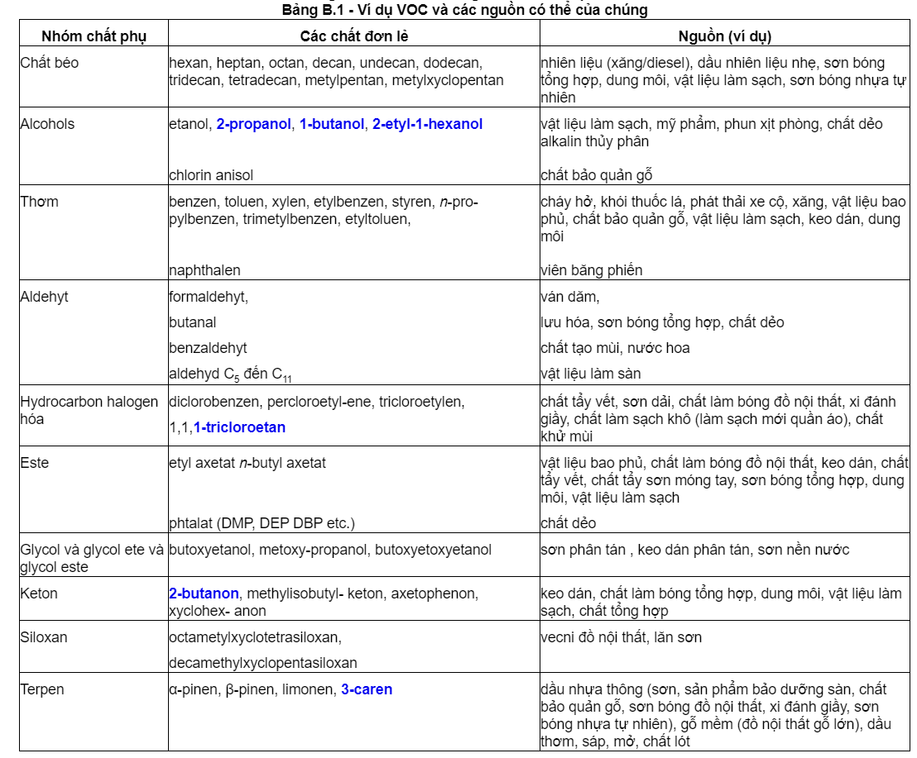

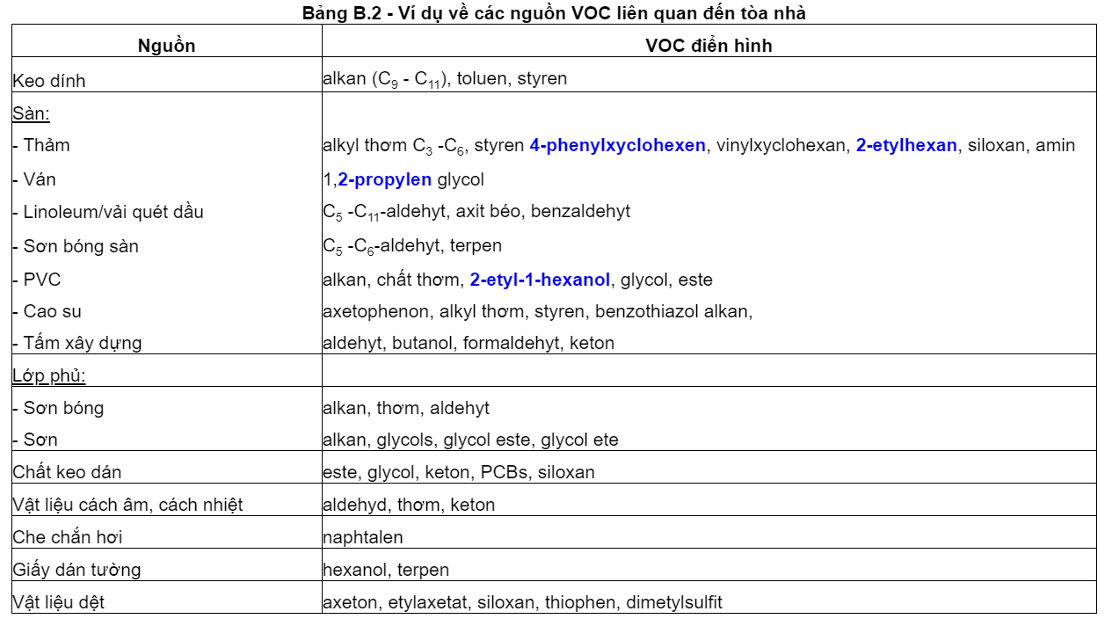

*\*TCVN 10736-32:2017 Không khí trong nhà*

1. Đại lượng đo : ( không điện )
   1. PM2.5 : đơn vị ug/m3
      1. Dải đo : Từ năm 2018 đến 2019 nồng độ bụi PM2.5 có xu hướng tăng hơn so với giai đoạn từ năm 2010 đến năm 2017. Nhất là ở các thành phố lớn như Hà Nội và Hồ Chí Minh , mức AQI từ 150 đến 200 , có khi hơn 200 tương ứng với nồng độ bụi mịn PM2.5 trong không khí trong khoảng từ 55ug/m3 đến dưới 200ug/m3. Chỉ số AQI tối đa là 500 tương ứng với 500ug/m3 . Vậy dải đo từ 0-500ug/m3
      2. Sai số : 0.1mg/m3dé3
   2. Nhiệt độ : độ C
      1. Dải đo : nhiệt độ thấp nhất trên Trái đất từng được ghi lại là -89 độ C và cao nhất là 57 độ C . Nhưng nhiệt độ thấp kỷ lục tại việt nam là -4,7 độ tại Sapa. Nên chọn dải đo từ : -10 đến 50 độ C
      2. Sai số : +/- 2 độ C
   3. Độ ẩm : phần trăm , có thể hiểu là khi độ ẩm tương đối đạt đến 100% lúc này có nghĩa là hơi nước trong không khí đã đạt đến mức tối đa có thể. Nếu vượt quá 100% thì sẽ hình thành hiện tượng hơi nước sẽ ngưng tụ hoặc hình thành sương.
      1. Dải đo : 10-90%
      2. Sai số : +/- 5%

- Độ ẩm tuyệt đối : lượng hơi nước tồn tại trong một thể tích hỗn hợp dạng khí nhất định. Đơn vị phổ biến nhất dùng để tính độ ẩm tuyệt đối là g/m3

$$AH=\frac{mH20}{V\left(mix\right)}$$

AH : độ ẩm tuyệt đối của thể tích không khí được xét

mH20 : là khối lượng hơi nước chứa trong hỗn hợp khí

V : thể tích hỗn hợp khí có chứa lượng hơi nước.

d. CO :

Dải đo : 5 đến tối thiểu là 50.4ppm ,

Vì mật độ CO trên 50.4 được coi là nguy hiểm

- Xác định các chất gây ô nhiễm -> thiết kế thiết bị đo và xác định thuộc tính cần đo : Dự án hướng tới việc đánh giá và cảnh báo chất lượng không khí trong nhà , hộ gia đình. Cho nên việc xác định các chất khí gây ô nhiễm trong nhà rất quan trọng -> Đo nhiệt độ, độ ẩm, bụi PM2.5 và khí CO.

-Slide 6 : Ý tưởng của nhóm em là làm ra một thiết bị đo các chỉ số không khí, các chất khí nguy hiểm đến sức khoẻ con người và đánh giá chất lượng không khí theo chỉ số AQI. Không khí được đưa vào các cảm biến để đo nồng độ của từng chất ô nhiễm sau đó gửi thông tin về cho bộ điều khiển để tính toán và hiển thị ra màn hình, lcd. Thiết bị còn có thể thông báo nếu như các chỉ số vượt ngưỡng nguy hiểm có thể gây hại cho con người thông qua loa, hoặc gửi tin nhắn về người sử dụng.

-Slide 7 : Hiện nay ứng dụng IOT đang được sử dụng rất rộng rãi, thông qua thiết bị đánh giá chất lượng không khí, ta có thể bật các thiết bị lọc không khí, điều hoà từ xa. Nếu nhà có con nhỏ, hoặc thú cưng ta có thể theo dõi các thông số nguy hiểm, đã có rất nhiều vụ ngạt thở khí CO do đốt than, củi hay để xe nổ máy trong nhà.

- Slide 8 : Các đại lượng đo. Các đại lượng đo đều được lấy dựa trên khí hậu môi trường tại Việt Nam

+ Nhiệt độ và độ ẩm : được lấy theo quy chuẩn về khí hậu tại nơi làm việc tại Việt Nam . Với nhiệt độ thì từ 0-50 độ C , sai số +/-0.5. Và độ ẩm là từ 10 đến 90% sai số tối đa là 5%, độ ẩm ở đây là độ ẩm tương đối, đơn vị % được định nghĩa là tỷ lệ áp suất riêng phần của nước với áp suất hơi bão hoà của nước .

+ Bụi mịn : theo giá trị AQI coa nhất của Việt Nam là 500 ứng với nồng độ bụi PM2.5 là lớn hơn hoặc bằng 500ug/m3 cho nên e chọn dải đo từ 0-500ug/m3.

+ Khí CO : Theo giá trị AQI cao nhất của Việt Nam là 500 ứng với nồng độ khí CO là lớn hơn hoặc bằng 150000ug/m3 tương đương với 150ppm

-Thiết bị có vai trò đo đạc các chỉ số không khí trong gia đình sau đó tiến hành đánh giá, tính toán chỉ số AQI sau đó hiển thị ra màn hình và người dùng có thể theo dõi chỉ số AQI từ xa bằng internet. Việc này nhằm giúp người sử dụng có thể tìm biện pháp cải thiện chất lượng không khí nhằm cải thiện và bảo vệ sức khoẻ. Người dùng cũng có thể giám sát các chỉ số từ xa qua ứng dụng IOT để có thể theo dõi khi trẻ em và thú cưng ở nhà một mình.

Phần của Huy :

Sau khi xác định được các đối tượng cần đo và dải đo thì chúng ta cần đánh giá các thông số đó là có hại hay có lợi cho cơ thể con người . Chúng ta có khái niệm AQI ( air quality index ) là chỉ số đánh giá chất lượng không khí . Mỗi một quốc gia có một cách để tính chỉ số AQI khác nhau . Theo cục môi trường thì chia ra làm 2 công thức để tính chỉ số AQI . Đối với SO2 mấy chất khí thì tính theo công thức số 1 còn các loại bụi thì tính theo công thức số 2

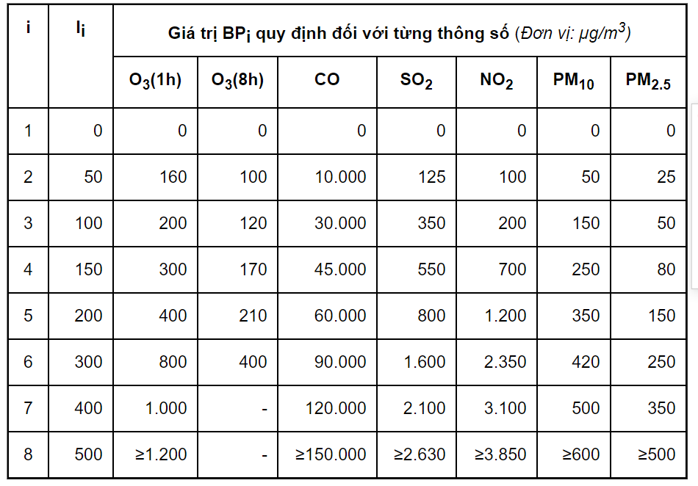 ( tiêu chuẩn việt nam)

Danh sách mua đồ :

1. Cảm biến bụi GP2Y1010AU0F
2. MQ7
3. DHT22
4. Đế pin và 2 viên pin
5. Mạch ổn áp 5vdc
6. Công tắc

**Cảm biến CO/VOC**: Module ccs811:300k VNĐ

* Điện áp hoạt động: 1.8 – 3.6VDC
* Khí đo được: CO và VOCs
* Khoảng đo khí CO: 400 – 8192ppm
* Khoảng đo khí VOCs: 0 – 1187ppm
* Giao tiếp I2C, địa chỉ mặc đinh: 0x5A, hoặc 0x5B

**Cảm biến nhiệt độ/độ ẩm**: DHT22: 80k

* Cảm biến số nhiệt độ và độ ẩm DHT22 với độ ổn định cao, có khả năng hoạt động liên tục trong thời gian dài, đồng thời dãi nhiệt độ, độ ẩm có thể đo được rộng hơn so với DHT11.
* Điện áp hoạt động: 5VDC
* Dãi độ ẩm hoạt động: 0% - 100% RH, sai số ±2%RH
* Dãi nhiệt độ hoạt động: -40°C ~ 80°C, sai số ±0.5°C

**Cảm biến đo mật độ bụi mịn pm2.5:**